Inteligencia Artificial – Práctica 4
Eduardo Gimeno 721615
Ejercicio 1
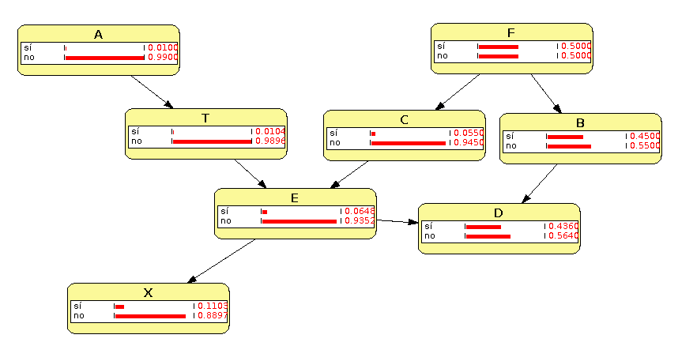
Apartado a
Para comprobar si A y B son independientes dado X, en primer lugar, se marca como evidencia X y si realmente son independientes al marcar, por ejemplo, A, los valores de probabilidad de B no deberían verse afectados, pero en este caso si se ven.

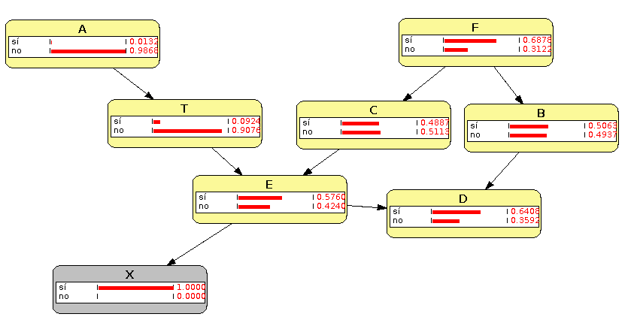
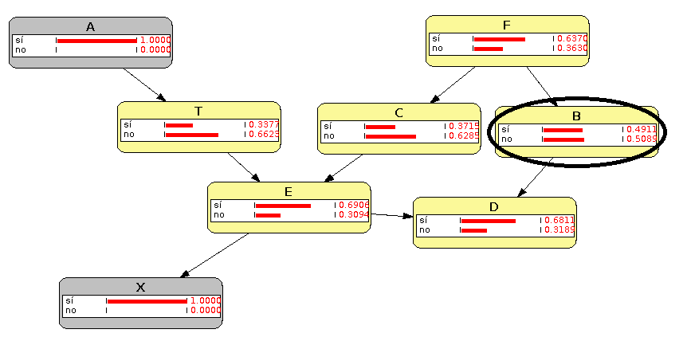
En el estudio previo se había obtenido que estás dos variables no son independientes dado X ya que están conectadas a través de tripletes activos.

Para comprobar si A y B son independientes dado F y E se ha seguido el mismo procedimiento anteriormente descrito, marcando en este caso F y E. Se obtiene que son independientes.

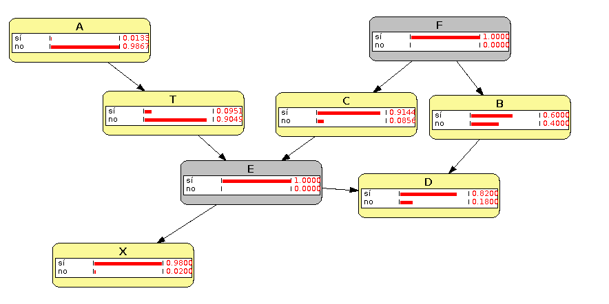
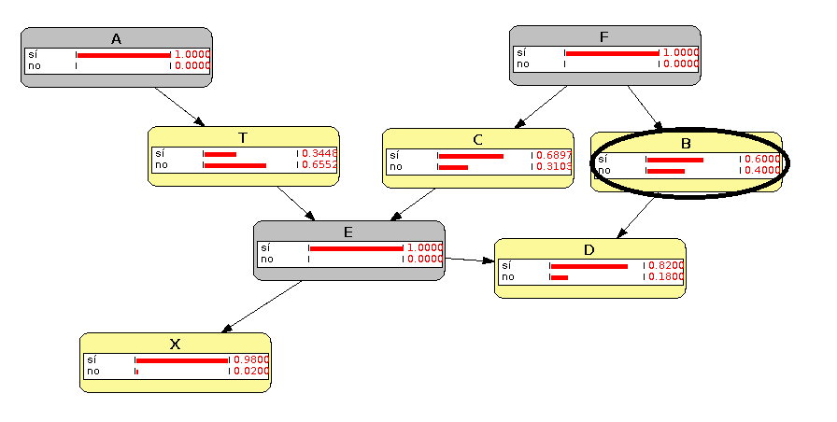

En el estudio previo se había obtenido que estás dos variables son independientes dado E y F ya que están conectadas a través de tripletes activos.

Apartado b
Para obtener la probabilidad de que tenga tuberculosis un paciente que ha dado positivo en rayos X y fuma, si se sabe que no tiene cáncer de pulmón, se han marcado las evidencias dadas y se ha observado las probabilidades obtenidas para T.

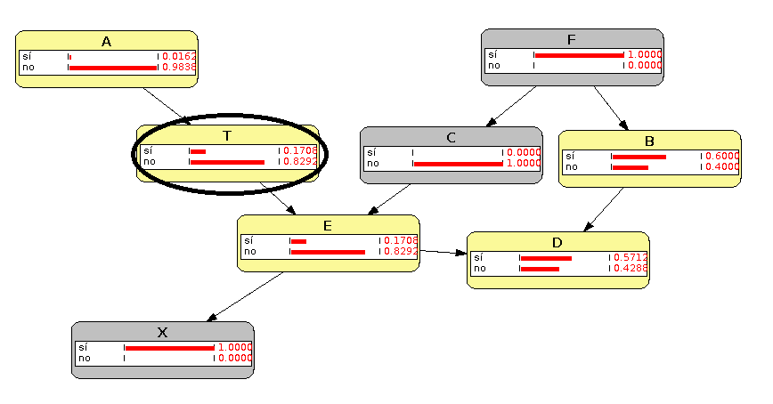

En el estudio previo siguiendo el método de eliminación de variables, en primer lugar, se ha eliminado las variables B y D, ya que no son ancestros de ninguna query o evidencia, y F, ya que al conocer C no fluye información desde la misma (aunque será necesaria para obtener las probabilidades de C). En segundo lugar, se ha tenido en cuenta solo los valores de +x y -c en las tablas de X y C respectivamente. En tercer lugar, se han eliminado las variables ocultas A y E y por último se han juntado las tablas restantes y se ha normalizado. En ambos casos se ha obtenido el mismo resultado.

Ejercicio 2
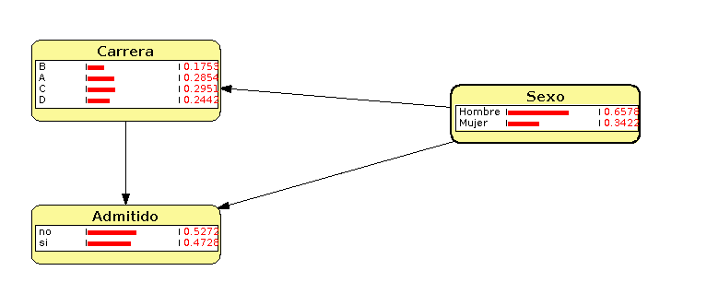

Apartado a
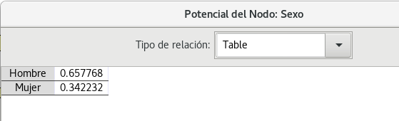

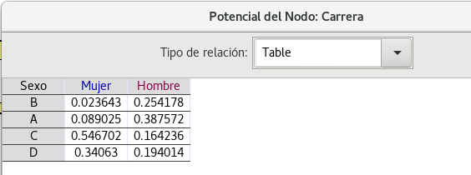
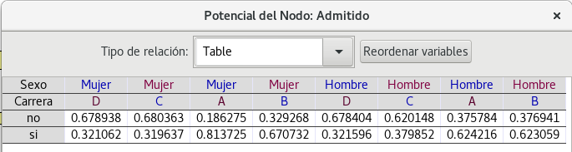

Se obtienen prácticamente los mismos valores que en el estudio previo, salvo por pequeñas variaciones en los decimales.

Apartado b
Para calcular las probabilidades pedidas se ha seguido el mismo procedimiento que en el ejercicio anterior (tanto en OpenMarkov como en el estudio previo).

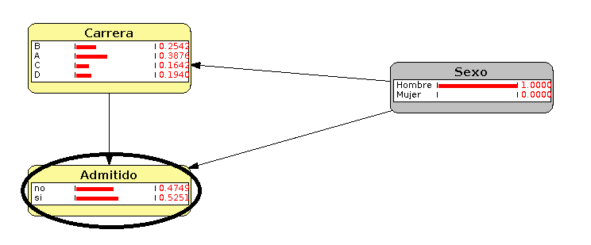

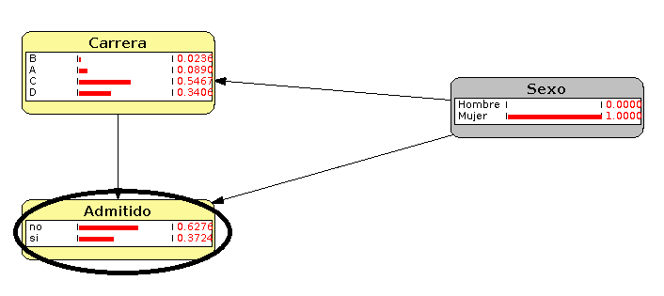

En primer lugar, la probabilidad de que una mujer sea admitida es prácticamente igual que la obtenida en el estudio previo (variación en decimales).
Observando estos resultados podría entenderse que existe discriminación hacia las mujeres en cuanto a la admisión, pero viendo las probabilidades individuales para cada carrera se entendería lo contrario, por tanto, este es un claro ejemplo de la paradoja de Simpson.
Esto sería debido a que las mujeres presentan más solicitudes en carreras con un porcentaje de admisión bajo, mientras que los hombres presentan más solicitudes en carreras con un porcentaje alto.
Aclaración: en el estudio previo se concluía que no había discriminación, vistas las probabilidades de admisión individuales, respecto a las mujeres.

Ejercicio 3
Apartado a
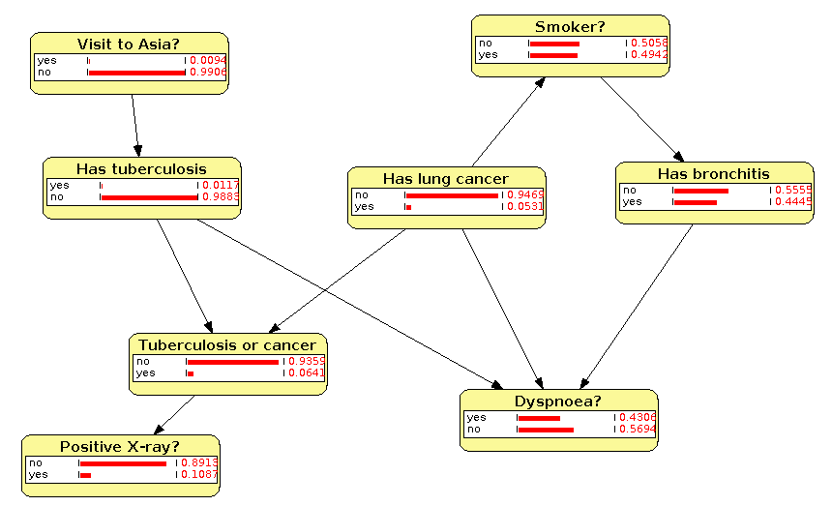

No se obtiene una red causal, ya que por ejemplo tener cáncer de pulmón no implicaría ser fumador.

Apartado b
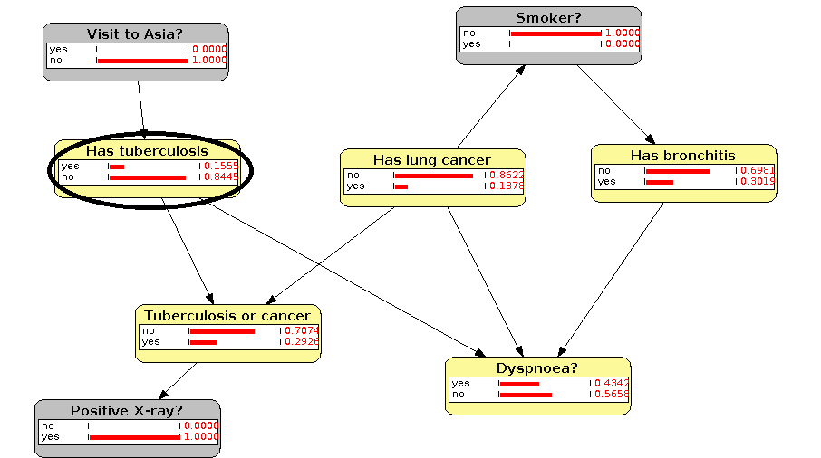

Apartado c
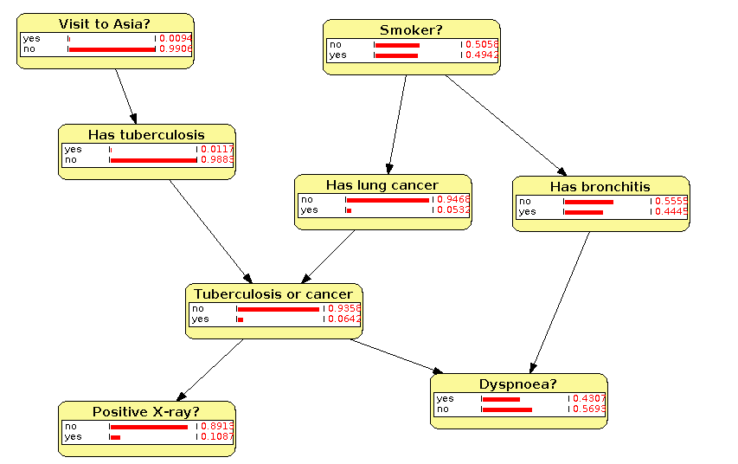

Apartado d
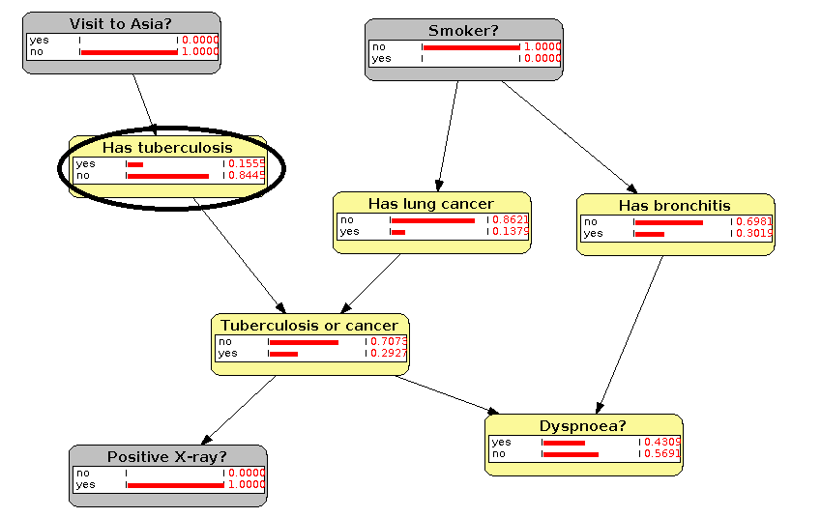

Se obtiene la misma probabilidad ya que, aunque las redes sean distintas, son equivalentes.

Trabajo previo


